
Одеська обласна організація

№4

березень 2015 р.

Індексація грошових доходів населення

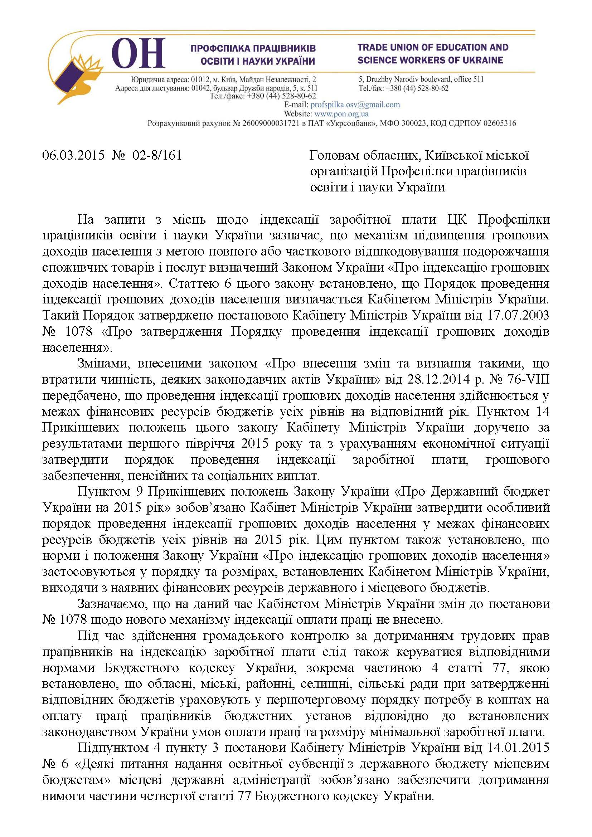
1. Індексація грошових доходів населення

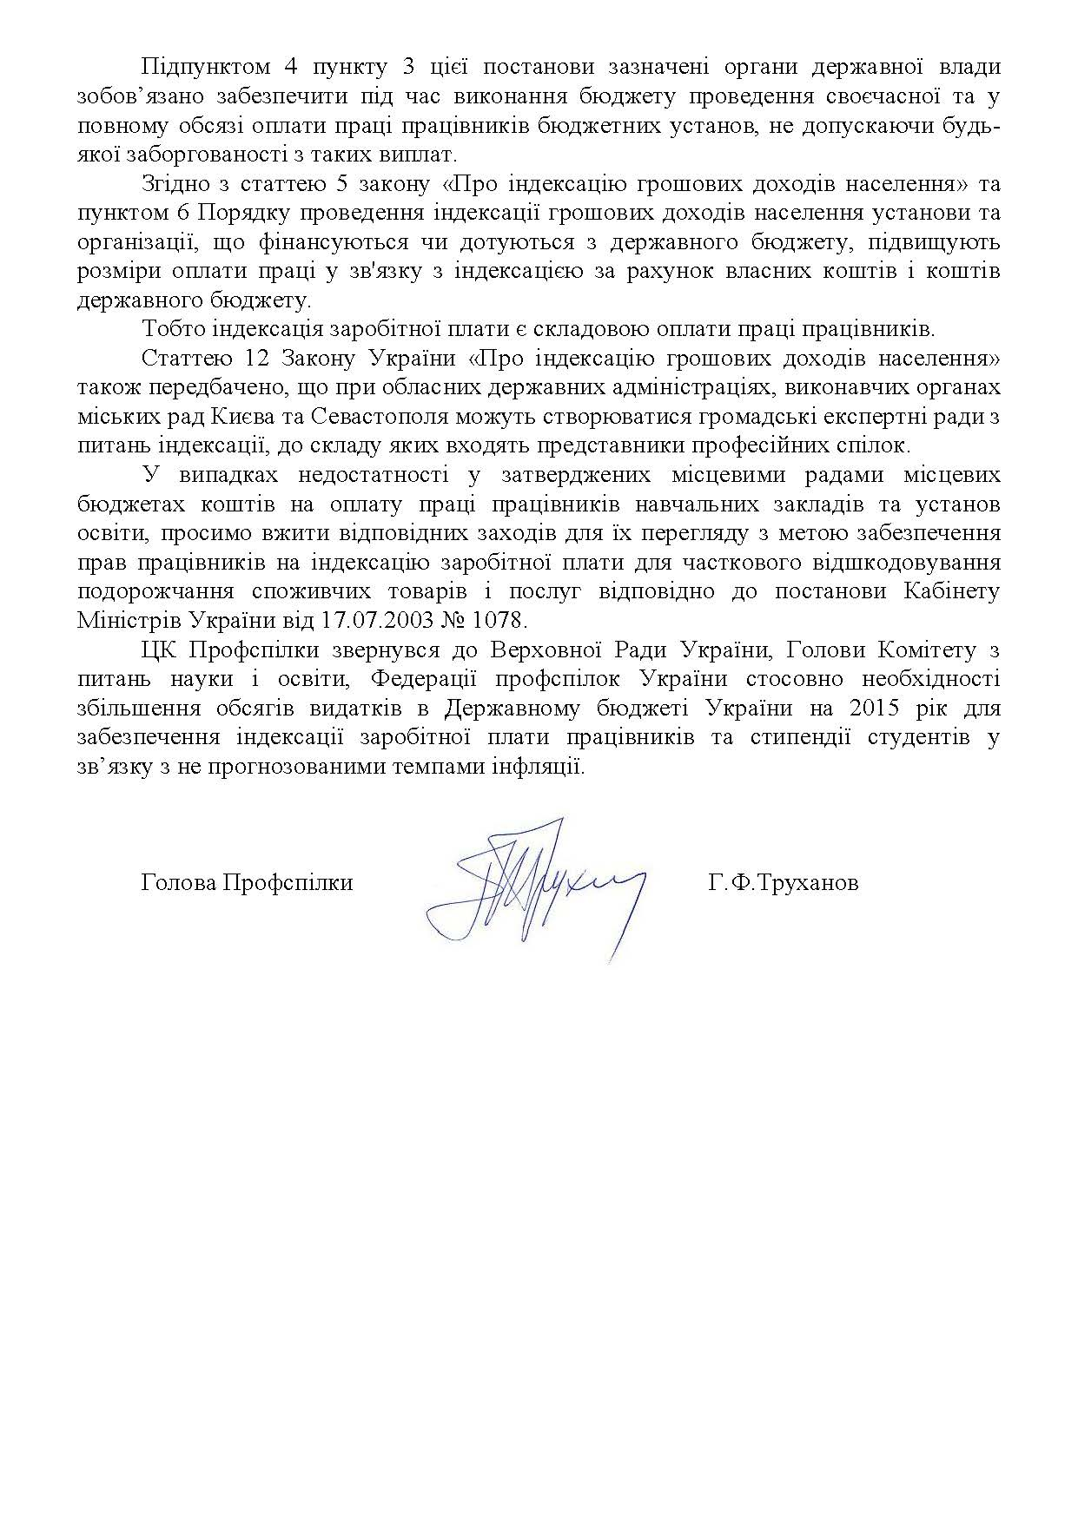

Законом України від 03.07.1991 р. № 1282-XII (у редакції від 06.02.2003 р. № 491-IV) «Про індексацію грошових доходів населення» та постановою Кабінету Міністрів України від 17.07.2003 р. № 1078 «Про затвердження Порядку проведення індексації грошових доходів населення» з урахуванням внесених в неї змін (далі – Порядок).
Індексації підлягає заробітна плата у межах прожиткового мінімуму для працездатних осіб, розмір якого щороку затверджується Верховною Радою України в законі про Державний бюджет України.
Частина заробітної плати, яка перевищує прожитковий мінімум, індексації не підлягає.
В наведеній нижче таблиці суми індексації заробітної плати розраховані виходячи з прожиткового мінімуму для працездатних осіб, який у березні 2015 р. встановлено у розмірі 1218 грн.
Таблиця розроблена з урахуванням положень абзацу 1 пункту 5 та абзацу 3 пункту 10/1 Порядку.
*Базовий місяць в таблиці до 21.06.2012 р. (дата оприлюднення постанови КМУ від 13.06.2012 р. № 526) — це місяць, в якому останній раз було підвищено заробітну плату працівника, або місяць прийому працівника на роботу.
Враховуючи зміни, які були внесені в Порядок постановою КМУ від 13.06.2012 р. № 526, *базовий місяць в таблиці після 21.06.2012 р. — це місяць, в якому востаннє було підвищено заробітну плату працівника, або місяць, попередній місяцю прийому працівника на роботу.
Тобто, наприклад, якщо працівник був прийнятий на роботу у березні 2011 р., то при індексації його заробітної плати за березень 2015 р. базовим місяцем в таблиці слід вважати березень 2011 р. (величина приросту індексу споживчих цін — 30,60% або 372,71 грн.). Якщо працівник був прийнятий на роботу у вересні 2013 р., то при індексації його заробітної плати за березень 2015 р. базовим місяцем в таблиці слід вважати серпень 2013 р. (величина приросту індексу споживчих цін 30,10% або 366,62 грн.).
При всьому цьому слід пам’ятати, що місяць, в якому відбулося навіть незначне підвищення заробітної плати працівника, вважається новим базовим при обчисленні індексу споживчих цін для індексації його заробітної плати.
Не вважається базовим місяць, в якому посадовий оклад (тарифна ставка) працівника не підвищувався, а зростання його заробітної плати було досягнуте за рахунок:
— призначення доплати за виконання обов’язків тимчасово відсутніх працівників, суміщення професій (посад) або розширення зони обслуговування чи збільшення обсягу виконуваних робіт;
— встановлення внутрішнього сумісництва (тобто в одного роботодавця);
— збільшення розміру премії.
У базовому місяці значення індексу споживчих цін приймається за 1 або 100 відсотків. Індексація грошових доходів, отриманих працівником за цей місяць, не провадиться. З наступного місяця здійснюється обчислення наростаючим підсумком індексу споживчих цін для проведення подальшої індексації його заробітної плати.
У разі коли заробітна плата працівника з урахуванням суми її підвищення менше суми заробітної плати з урахуванням індексації до її підвищення, у базовому місяці сума загальної заробітної плати визначається з таким розрахунком, щоб сума заробітної плати з урахуванням індексації не перевищувала загальну суми заробітної плати до її підвищення.

Таблиця величини приросту індексу споживчих цін для проведення індексації заробітної плати за березень 2015 року

Базові місяці* | Величина приросту  індексу споживчих цін | Сума індексації ЗП | Базові місяці* | Величина приросту  індексу споживчих цін | Сума індексації ЗП
1 | 2 | 3 | 4 | 5 | 6
В 2008 році: | У відсотках | (грн.) | В 2009 році: | У відсотках | (грн.)
січень | 96.5 | 1175.37 | січень | 60.7 | 739.33
лютий | 91.4 | 1113.25 | лютий | 58.3 | 710.09
березень | 84.4 | 1027.99 | березень | 56.1 | 683.30
квітень | 78.8 | 959.78 | квітень | 54.7 | 666.25
травень | 76.5 | 931.77 | травень | 54.0 | 657.72
червень | 75.1 | 914.72 | червень | 52.3 | 637.01
липень | 76.0 | 925.68 | липень | 52.4 | 638.23
серпень | 76.2 | 928.12 | серпень | 52.7 | 641.89
вересень | 74.3 | 904.97 | вересень | 51.5 | 627.27
жовтень | 71.3 | 868.43 | жовтень | 50.2 | 611.44
листопад | 68.8 | 837.98 | листопад | 48.5 | 590.73
грудень | 65.3 | 795.35 | грудень | 47.2 | 574.90
В 2010 році: | У відсотках | (грн.) | В 2011 році: | У відсотках | (грн.)
січень | 44.6 | 543.23 | січень | 33.6 | 409.25
лютий | 41.9 | 510.34 | лютий | 32.5 | 395.85
березень | 40.7 | 495.73 | березень | 30.6 | 372.71
квітень | 41.1 | 500.60 | квітень | 29.0 | 353.22
травень | 41.9 | 510.34 | травень | 27.9 | 339.82
червень | 42.5 | 517.65 | червень | 27.4 | 333.73
липень | 42.8 | 521.30 | липень | 29.1 | 354.44
серпень | 41.1 | 500.60 | серпень | 29.6 | 360.53
вересень | 37.1 | 451.88 | вересень | 29.5 | 359.31
жовтень | 36.5 | 444.57 | жовтень | 29.5 | 359.31
листопад | 36.0 | 438.48 | листопад | 29.3 | 356.87
грудень | 35.0 | 426.30 | грудень | 29.1 | 354.44
В 2012 році: | У відсотках | (грн.) | В 2013 році: | У відсотках | (грн.)
січень | 28.8 | 350.78 | січень | 29.1 | 354.44
лютий | 28.6 | 348.35 | лютий | 29.2 | 355.66
березень | 28.2 | 343.48 | березень | 29.2 | 355.66
квітень | 28.2 | 343.48 | квітень | 29.2 | 355.66
1 | 2 | 3 | 4 | 5 | 6
травень | 28.6 | 348.35 | травень | 29.1 | 354.44
червень | 28.9 | 352.00 | червень | 29.1 | 354.44
липень | 29.2 | 355.66 | липень | 29.2 | 355.66
серпень | 29.6 | 360.53 | серпень | 30.1 | 366.62
вересень | 29.5 | 359.31 | вересень | 30.1 | 366.62
жовтень | 29.5 | 359.31 | жовтень | 29.6 | 360.53
листопад | 29.6 | 360.53 | листопад | 29.3 | 356.87
грудень | 29.3 | 356.87 | грудень | 28.7 | 349.57
В 2014 році: | У відсотках | (грн.) | В 2015 році: | У відсотках | (грн.)
січень | 28.4 | 345.91 | січень | — | —
лютий | 27.7 | 337.39 | лютий | — | —
березень | 24.9 | 303.28 | березень | - | -
квітень | 20.9 | 254.56 | квітень
травень | 16.5 | 200.97 | травень
червень | 15.4 | 187.57 | червень
липень | 14.9 | 181.48 | липень
серпень | 14.0 | 170.52 | серпень
вересень | 10.8 | 131.54 | вересень
жовтень | 8.2 | 99.88 | жовтень
листопад | 6.2 | 75.52 | листопад
грудень | 3.1 | 37.76 | грудень

________________

